# Tomcat配置更改

## 更改理由：

将图片，音频等资源文件放置在工程之外的其他文件夹中。

## 配置更改

更改tomcat中cong文件夹下：server.xml文件。更改内容如下：

在<Host></Host>中添加：

<Context path="/uploadImg" docBase ="C:/qycache" reloadable="true"></Context>

说明：path是工程中调用的名称，doBase是存放地址。

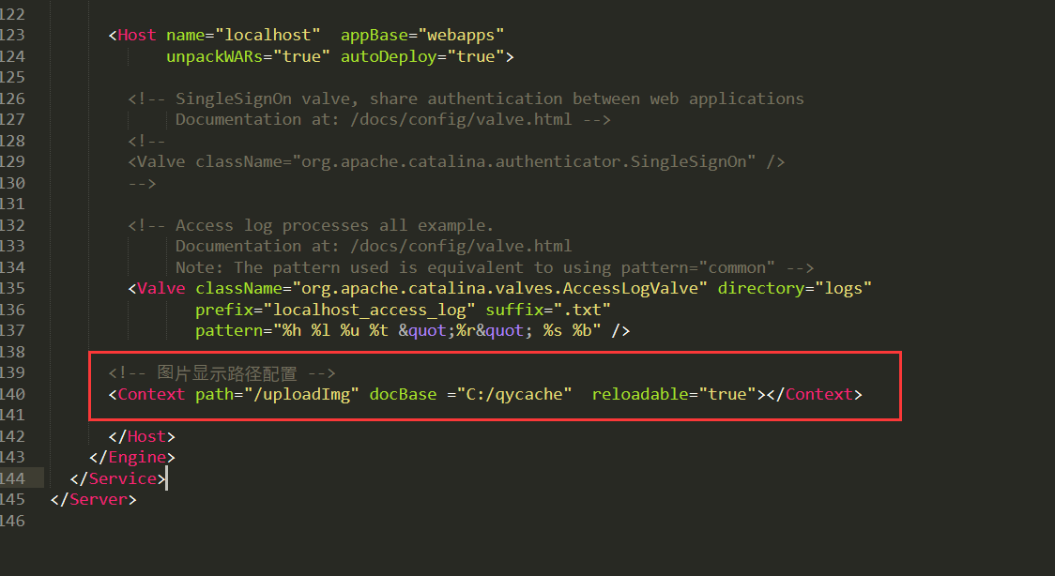

工程中jsp文件调用方式如下：

